Xu hướng thiết kế sân vườn hiện đại

Hiện nay, thiết kế sân vườn đã trở thành nhu cầu thiết yếu nhằm tạo nên không gian sống lành mạnh, gần gũi với thiên nhiên. Việc trang trí sân vườn ,...
Xu hướng thiết kế sân vườn hiện đại
Hiện nay, thiết kế sân vườn đã trở thành nhu cầu thiết yếu nhằm tạo nên không gian sống lành mạnh, gần gũi với thiên nhiên. Việc trang trí sân vườn cũng luôn cần có sự mới mẻ nắm bắt được những xu hướng mới, để giúp bạn sở hữu sân vườn hiện đại đẹp mê-li dưới đây là top xu hướng thiết kế cảnh quan.
1. Thiết kế sân vườn với dòng nước
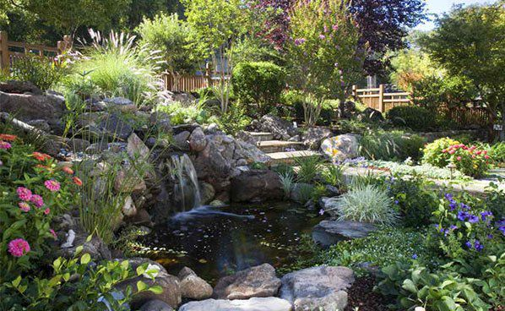
Non nước hữu tình là những gì mà người ta thường đùng dể miêu tả một quang cảnh đẹp. Nếu như bạn vận dụng xu hướng thiết kế sân vườn hiện đại có dòng nước, cây cảnh, chậu hoa kết hợp với nhau thì rất tuyệt. Nó sẽ tạo ra sơn địa hài hòa khung cảnh nên thơ, hữu tình.
2. Thiết kế sân vườn với tiểu cảnh đồi cây
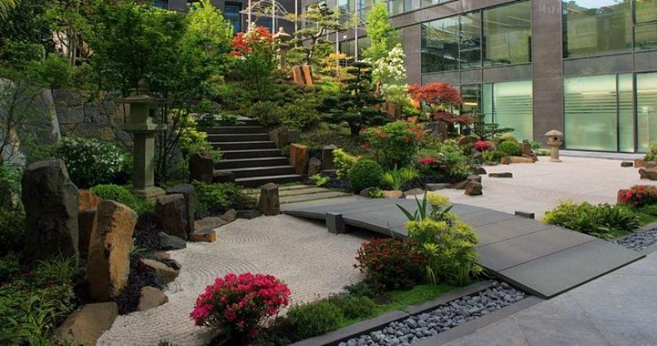
Nếu bạn vẫn đang chưa nghĩ được ý tưởng thiết kế sân vườn của mình thì hãy thử tạo tiểu cành đồi cây. Đây là xu hướng luôn hút mắt mọi người, tạo thiện cảm cho người xung quanh.
3. Thiết kế sân vườn với tường cây
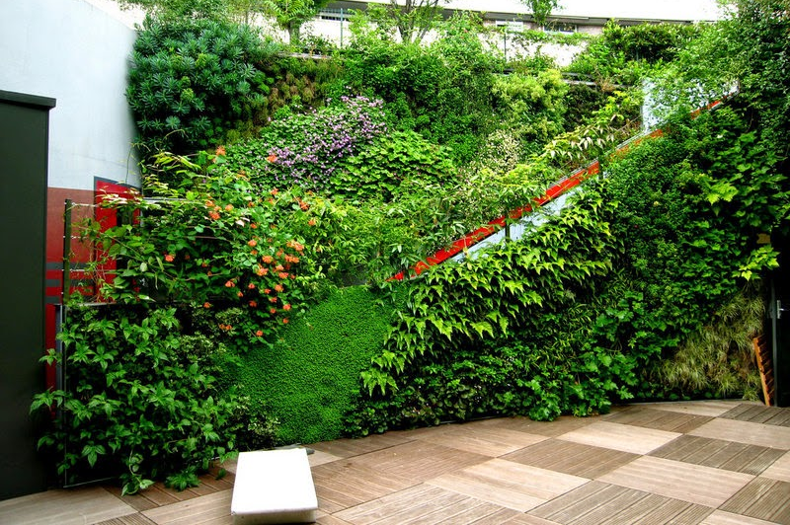
Tường cây là xu hướng tạo được không gian mới mẻ nhưng vẫn gần gũi và mang phong cách hiện đại.
4. Thiết kế sân vườn với tiểu cảnh khô
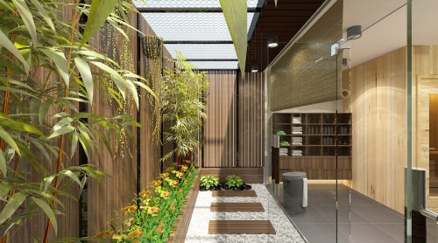
Thiết kế sân vườn theo xu hướng tiểu cảnh khô với nhiều loại cây cảnh, đá cuội đa dạng, đa màu sắc cũng cho bạn khu vườn ấn tượng.
5. Thiết kế sân vườn theo kiểu phân khu, tạo lối đi
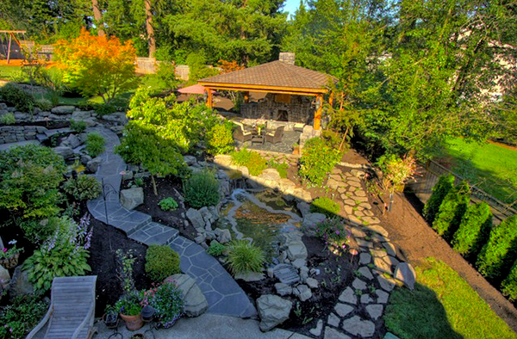
Đây là kiểu thiết kế sân vườn được ưa chuộng ở các nước phương Tây, nó tạo cho người ta cảm giác thư thái khi đặt chân đi trên từng viên đá nhỏ và ngắm khung cảnh thiên nhiên ở xung quanh. Nếu mơ mộng một chút bạn có thể tưởng tượng như mình đang được đi ngao du sơn thủy vậy.
6. Thiết kế sân vườn với thác nước hòn non bộ
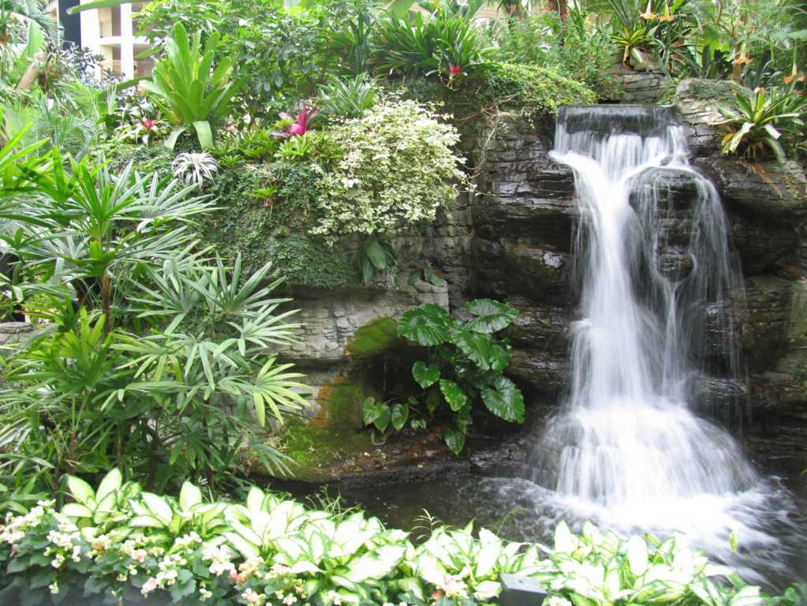
Hòn non bộ có thác nước chảy róc rách là xu hướng mà nhiều người yêu thích. Nó gọi cho người ta cảm giác như đang được ngắm nhìn một bức tranh thủy mạc thu nhỏ xinh xắn.
Tác giả: Sưu tầm Internet
Video giới thiệu về ngành:
https://www.youtube.com/watch?v=YRDkhH134z4

